---VISITA
DE OBRA---

Octavio Mercado

-Vista a Edificios de departamentos-

Prof.: Arq. Celia Lorenzo-Eliana Porra.
Con las docentes, fuimos a hacer una visita de observación a unos edificios de departamentos, los mismos están ubicados en la calle Scalabrini Ortiz. Pudimos identificar las instalaciones del edificio.
Accedimos al interior de la construcción y realizamos una observación exterior e interior de la obra, pudiendo ver el estado y las distintas etapas de la obra.
El conjunto cuenta con 14 departamentos y 2 salones comerciales.
Los departamentos cuentan con una entrada principal donde se ubican los gabinetes eléctricos y de gas. En los accesos se encuentra una distribución de escaleras, una de ellas comunica a la pasarela de la planta alta donde se accede a los departamentos, y también se comunica con el segundo bloque de departamentos., estos están separados por una junta de dilatación de 5 cm, donde se encuentran 2 departamentos grandes y 1 mono ambiente.
Luego existe otra escalera en el fondo que comunica a los 4 departamentos de la planta alta.
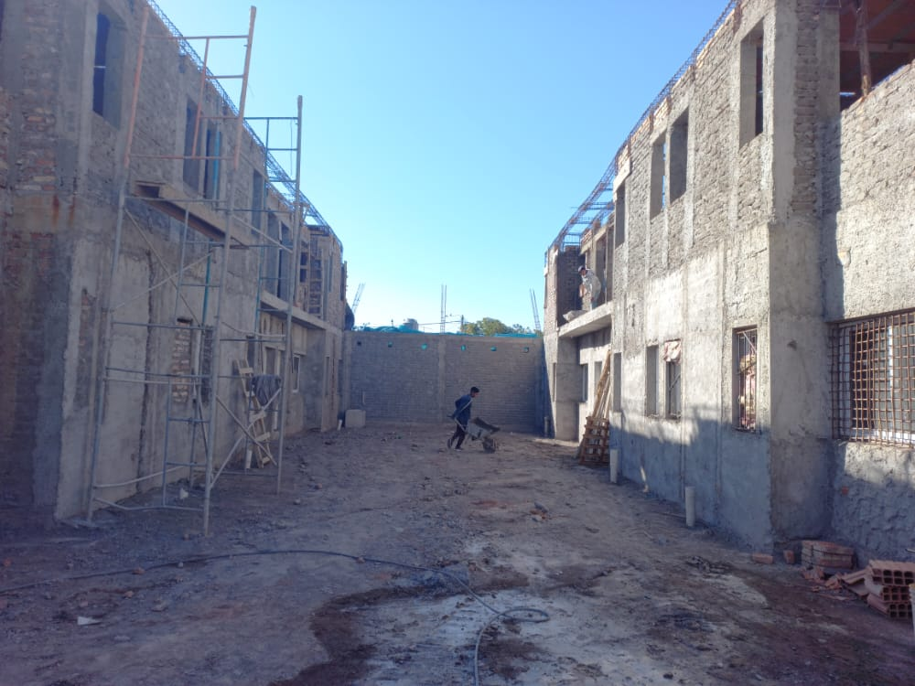
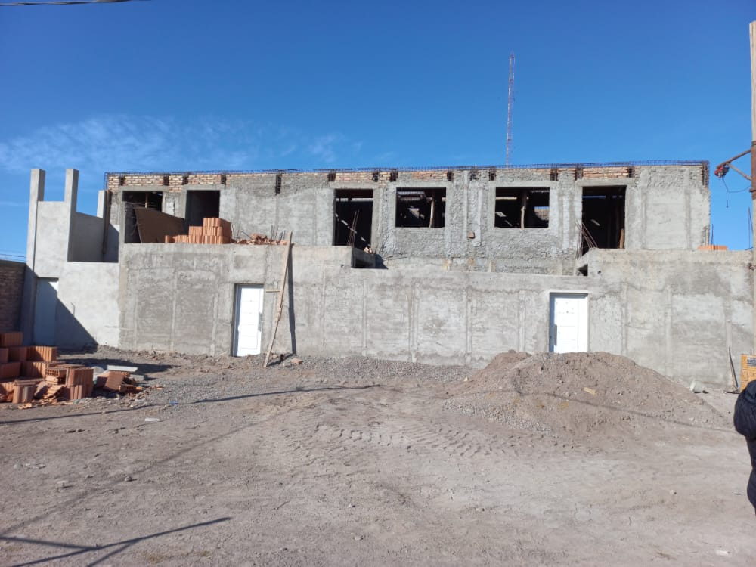

Obrador:
El obrador es una parte fundamental de la obra, es donde se encuentra todo lo necesario para comenzar a ejecutar los trabajos.
Tenemos acopio de materiales, áridos, del otro lado arena y con la maquina van realizando el otro lado los distintos lugares para tenerlos más cerca de donde se está realizando la producción de materiales y mano.
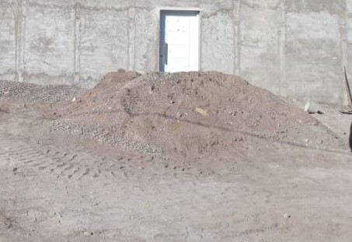
Tenemos un poco de acopio de hierros, en ese sector suelen trabajar los fierreros donde están los tablones, antes había más material por el acopio de losa, loseta va quedando cada vez menos.
Hay un pequeño deposito donde se guarda el cemento, cal. Hay un obrador tiene la llave los albañiles para guardar sus herramientas.
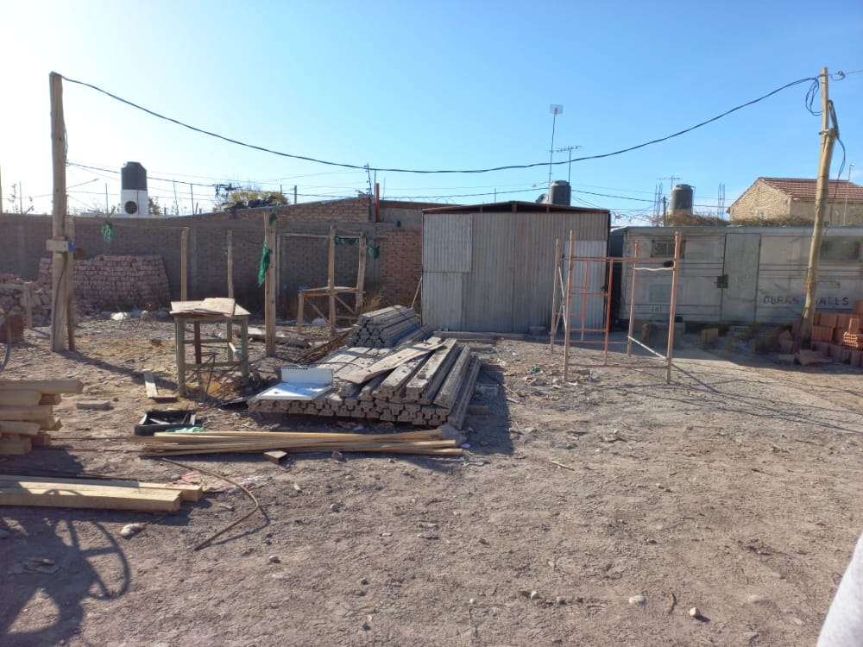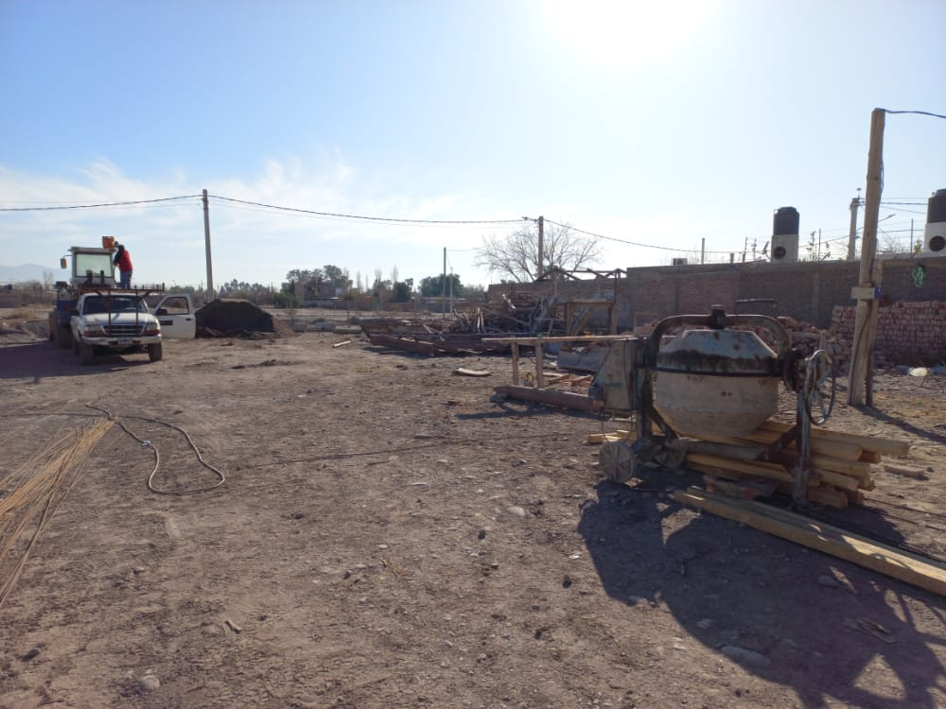

Mantenimiento del obrador:
Los propietarios tratan con otras personas para que puedan mantener una limpieza en general dentro de la obra, 2-3 personas.
Se cuenta con un sereno permanente, un director de Obra que es el profesor Esteban Floriani y en cuando a la conducción no es permanente.
El D.O se encarga de supervisar unas cosas puntuales, la planta baja si se encargó el de la conducción, la gente que trabajaba ahí era de su empresa, pero después de que se detuvo la obra esa cuadrilla ya la tenía en otra obra. Además, la modalidad que se utilizaba ahí es diferente, ahora es una mantener las tareas al tanto, él no se maneja de esa forma prefirió seguir con la dirección, pero la conducción se encarga ellos.
Actualmente como trabajan por cuadrilla son 7 obreros.
Donde están los departamentos son 8 lotes en total hay ya se hizo la unificación y este otro lado no, cada lote ya tiene conexión, o sea empalme de cloacas, entonces se conectó ahí el baño, el baño para los trabajadores y la oficina que está en el contenedor se usa como oficina y cuanta también con un baño más que nada para los dueños, todo conectado a la misma red cloacal.
En el sector donde actualmente se encuentra el obrador, estarán las cocheras. la parte de las cocheras va hacer todo mampostería y queda el portón de reja, no son techadas.
El conjunto es solo un piso, planta baja y primer piso. La escalera es metálica, y las pasarelas también. en un momento se pensó utilizar una escalera que se encontraba ahí que fabricaron los propietarios, pero le gusta más con metálica.
En la fachada la parte la cochera va con rejas y la parte de los locales comercial va todo vidrio tipo blinde, solamente la entrada principal, es decir, el acceso primero está la parte de la servidumbre y luego la parte de los medidores de acero o material similar y luego un palier de acceso.
En las siguientes imagines podemos observar los planos de la obra en construcciones, ya sean planos de las distintas instalaciones y el plano general:

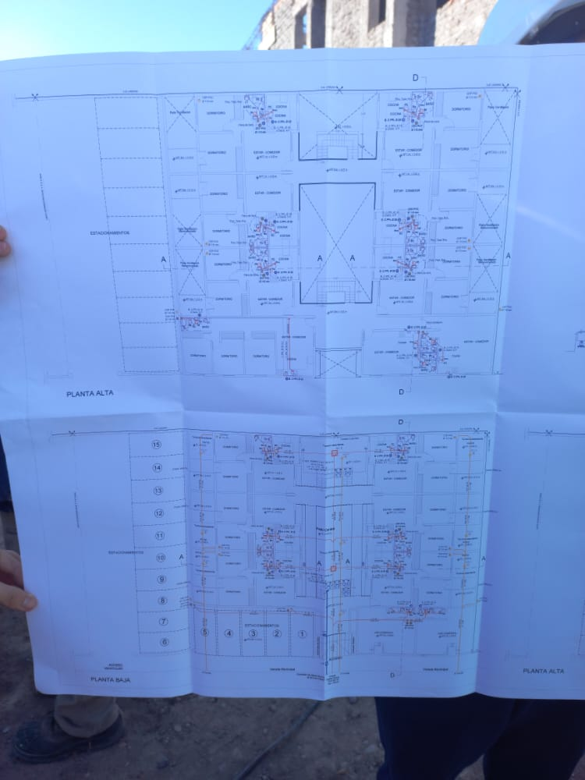
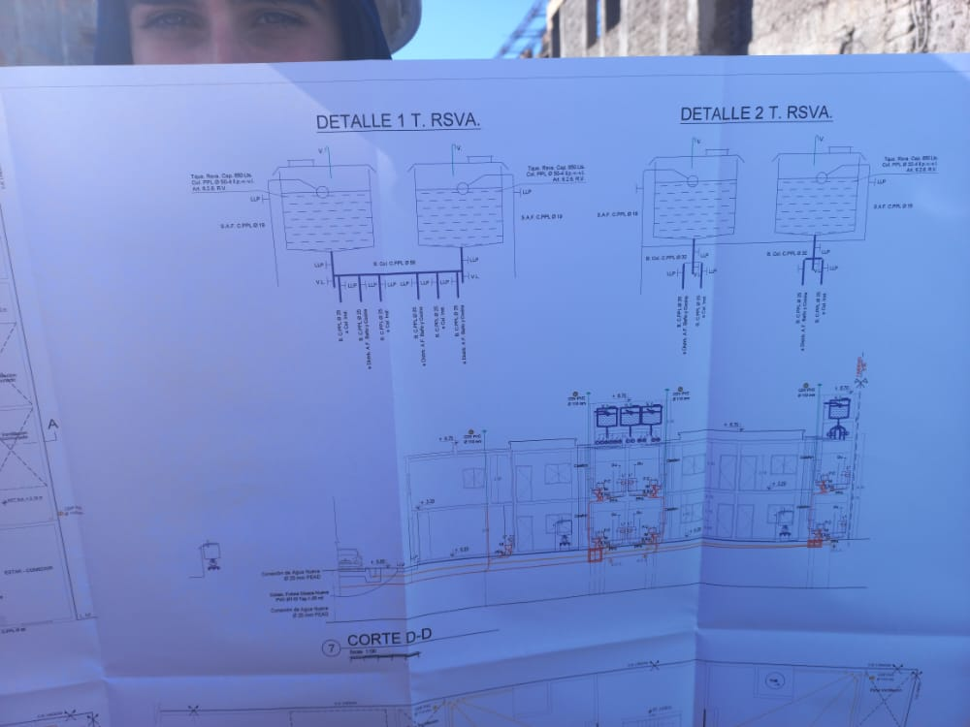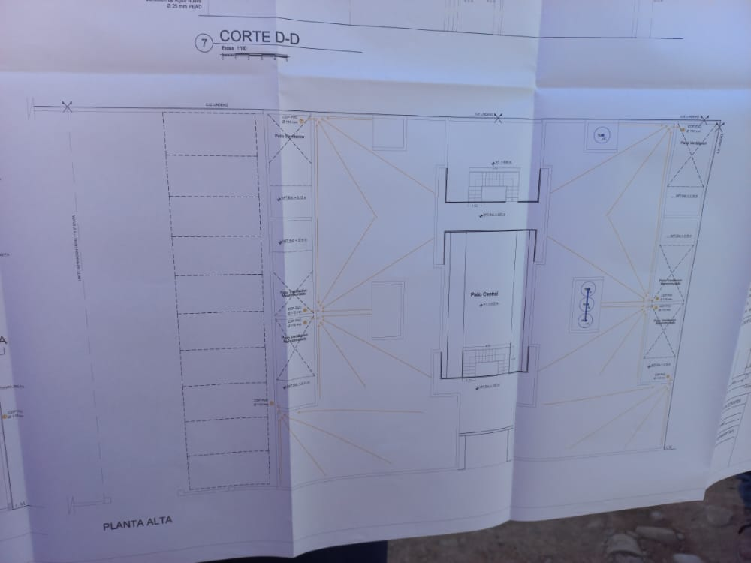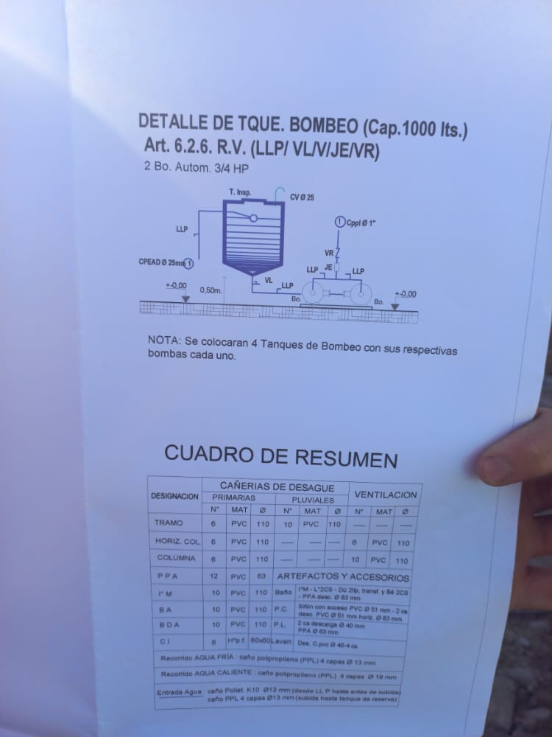
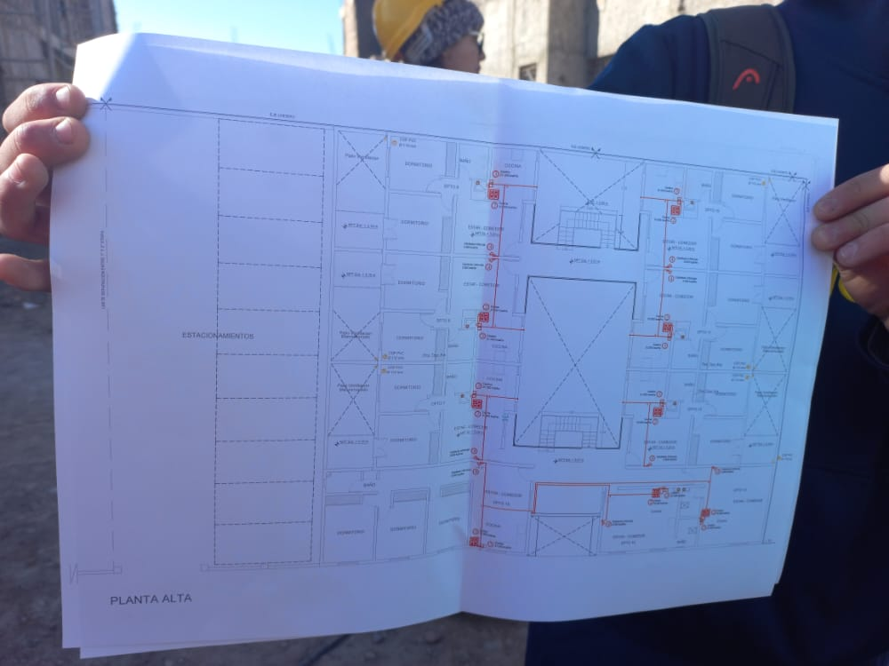
En el plano sanitario se observaron 3 descargas pluviales, una es la tirada de los patios y desagüe de techo, otra descarga es de la cuneta al patio central y la última descarga es la de patios, pero del otro sector de departamentos.
Cada departamento tiene una bajada directa al calefón y una bajada directa para la alimentación de artefactos.
El suministro de agua está divido en dos torres de tanque, una de ellas se encentra sobre la zona del baño; y la otra torre almacenara 3 tanques, que alimentaran dos departamentos de planta alta u dos de planta baja. donde van a estar los salones comerciales vana suministrar a los 4 departamentos y a los 2 salones comerciales la conexión de la cloaca es una sola alimentación se permite una alimentación de agua y una d cloaca.
En cuanto a instalaciones de gas, no está terminado porque se espera a la factibilidad del proyecto de gas.
En este plano podemos observar cómo tiene que quedar terminada la obra:
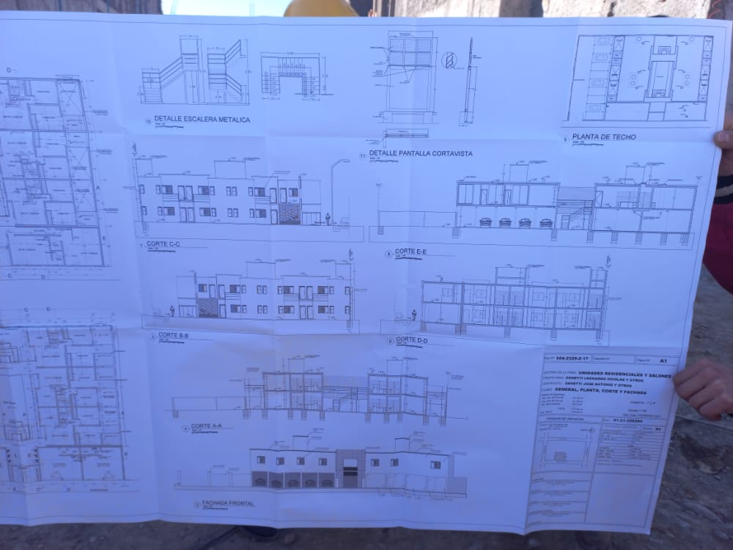
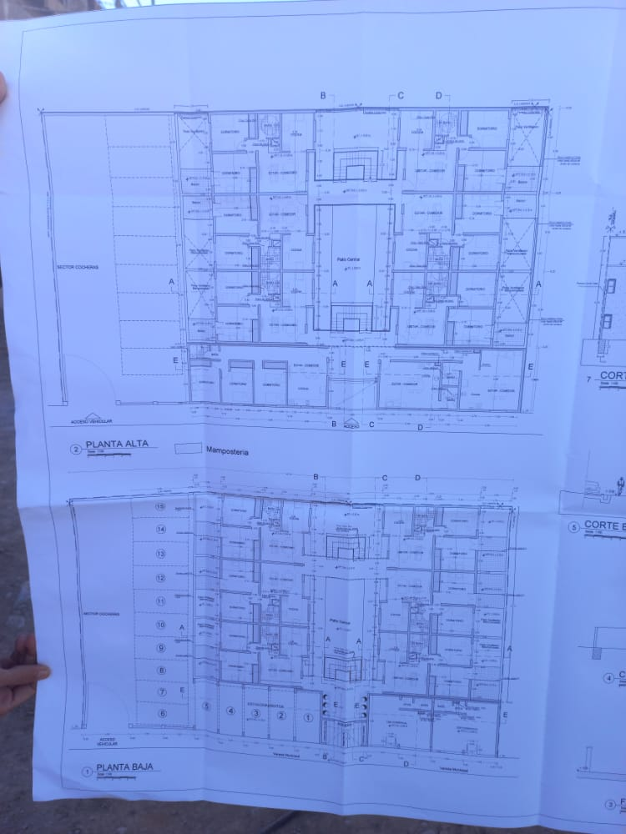
Par apuntalar las losas se comienza colocando una línea central en cada ambiente, Así se puede ir apuntalando un poco la losa para comenzar. Para allá el peso final debe tener la colocación de los puntales deben estar 80 cm, de un puntal a otro para cubrir.
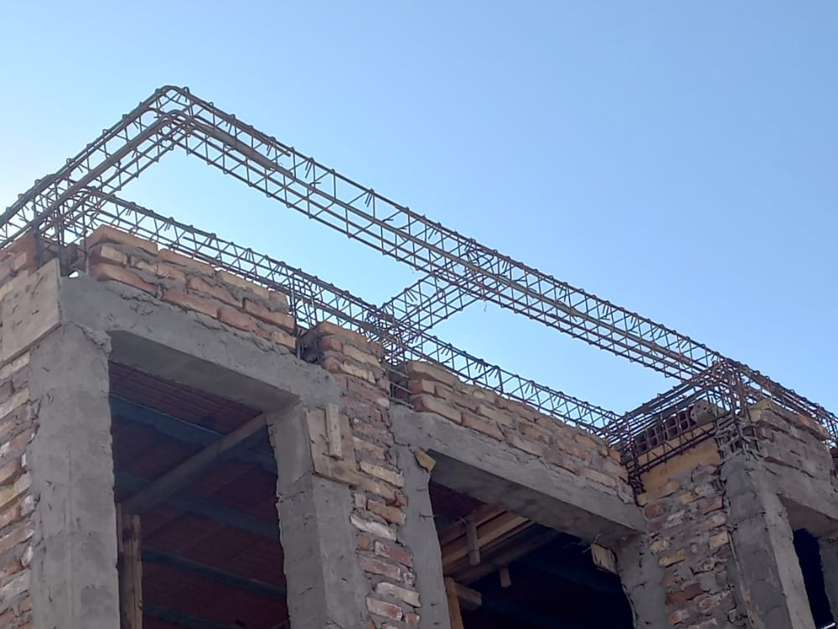
Imagen donde se puede ver la armadura de losa
En cada nudo de alcanza a percibir hay un estribo cruzado eso porque la normativa así lo exige. Los estribos se deben colocar entre el nudo y la columna esto para generar un cruce, esto para que luego se van densificando en este caso como los estribos van cada 20 cm se densifica a un cuarto de la luz a la mitad de separación, por eso se puede apreciar que se encuentran más seguido.
En este tipo de losas de viguetas si se pueden correr los estribos, pero si se tratara de una losa armada eso no podría posible. El diámetro de la barra: planta baja Max hierro Ø12 en la parte de columna de tanque. Planta baja hierro Ø10 y del Ø8 en la enmarcadas. Estribos Ø6.

